# **【中移物联】海上测试信号不稳定分析报告**

# **结论：**

1、在模块锁700M频段+使用玻璃钢700M天线时整体效果较好，符合预期（第一阶段）

2、在15:03时信号发生巨大波动，怀疑由更换的4根移动天线引起（时间点不明朗），信号质量变的很差（且仅在这个阶段出现了4G信号）（第二阶段）

3、更换2根移动天线+2根玻璃钢天线后，信号始终为5G n28，不再和第二阶段一样会出现4G信号，证明玻璃钢700M天线有效；但整体效果不如第一阶段仅两根玻璃钢天线，怀疑和天线接入的位置有关（提供四中模块接入点参考）（第三阶段）

4、最后16：08附近靠岸具备信号且CPE获得IP但连不上Orch，可能与信噪比（sinr）差有关。

5、第一阶段整体网络较好的情况下，有10分钟左右没有700M频段无信号的情况；第二、第三阶段整体网络都较差，尤其第二阶段。

# **一、六横——长崎方向**

1、时间：13:04-13:36

2、CPE情况：模块锁700M频段+2根700M玻璃钢天线（我们的）

3、关键现象：

1. 13:13-13:24 期间无信号

仅在13:18期间注册到一次信号，可能和我们模块锁700M频段有关，导致无法切换其他频段导致没有网络

1. 这个时间段信号整体处于不错

rsrp/rsrq：整体好/极好，大部分时间是极好

sinr: 整体中/好，大部分时间是好，在13:13-13:24 时间附近信噪比是差/极差，可能和这部分网络信号覆盖有关

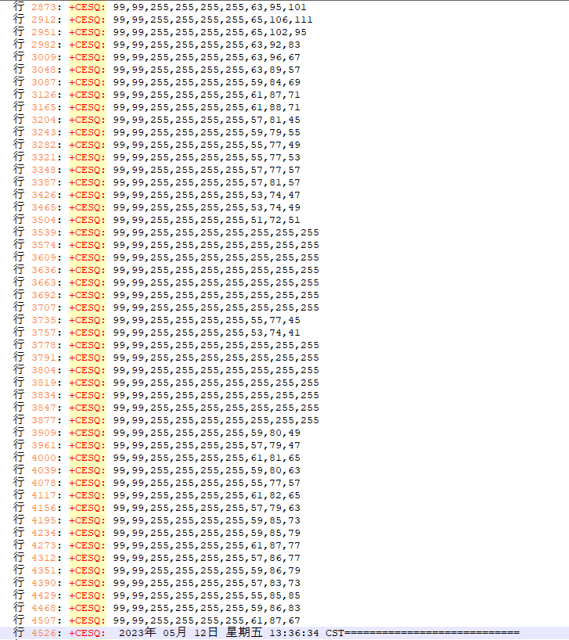

4、 频段信号情况

5G信号N28频段，和无信号1）时间段

# **二、长崎——六横方向1**

1、时间：13:36 - 15:54 (该阶段时间不明朗)

2、CPE情况：模块全频段+4根移动全频段天线

3、关键现象：

1. 13:36 - 15:03 期间700M信号好/极好，仅在13：43附近无信号1分钟
2. 15:03 - 15:54 期间700M和4G信号切换，整体质量差，推测从一阶段到二阶段在15:03这个时间点，更换天线后信号整体变差，且15:03之前没有注册到4G信号上，符合锁频的情况
3. 现象1，靠岸及刚出海注册700M频段正常（网络可用）；猜测对应13:36 - 15:03 时间段符合预期
4. 现象2, 出海一段时间后，CPE注册4G频段（网络不可用），同时期收集A06也存在无信号或上下行数据现象；猜测对应15:03 - 15:54时间段，怀疑更换4根移动天线导致
5. 现象3，手机检测到700M信号后，进入阶段三（长崎——六横方向2）

4 频段信号情况

1. 这个阶段以15:03为界限，后续信号整体变差

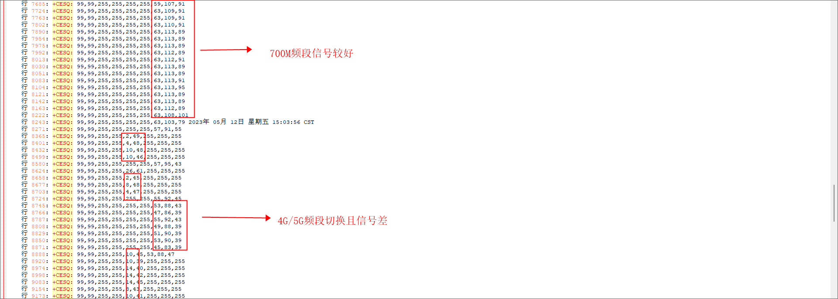

1. 这个阶段时间点不明朗，文件中缺乏这个阶段的描述

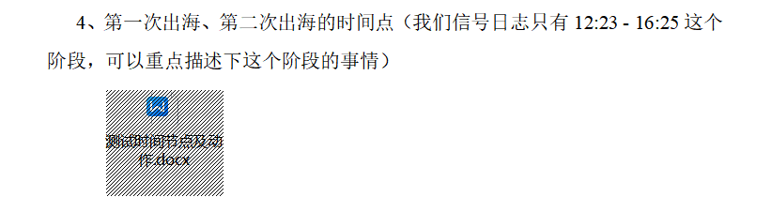

# **三、长崎——六横方向2**

1、时间：15:54 - 16:11

2、CPE情况：模块全频段+2根移动全频天线+2根我们玻璃钢700M天线

3、关键现象

1. 该阶段全程5G 700M，没有注册到4G信号上
2. 15:54 -16:08 基本无信号
3. 16:08 - 16:11 注册在5G 700M网络

4 频段信号情况

1. 在16:08后 5G n28频段，rsrp/sinr 好/极好 sinr 差/极差；其中最后一位表示sinr，50-60区间属于差点，SINR<10 dB，对信号影响较大

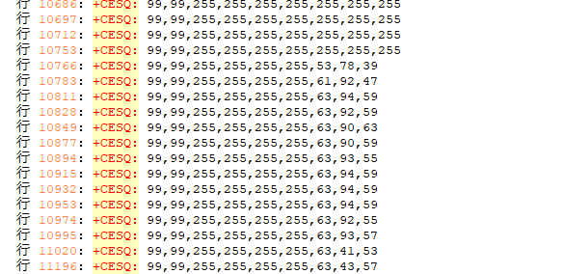

# **四、后续建议**

1、配置天线在对应天线接入点

2、FM150模块天线位置及频段参考

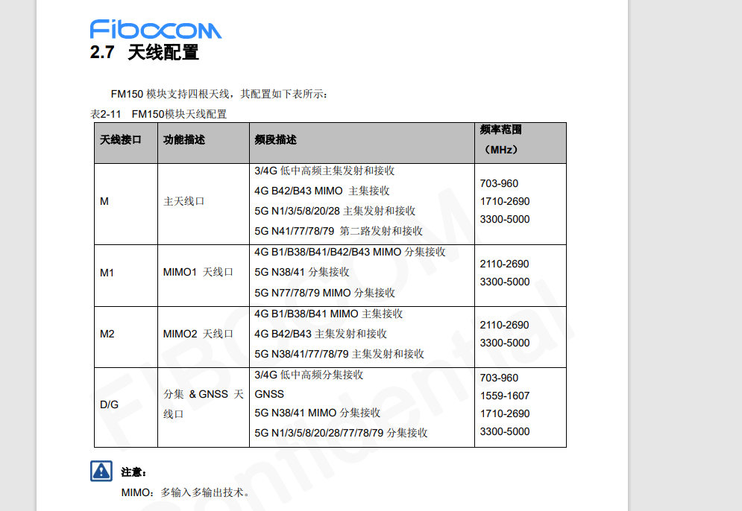

3、FM160-CN模块天线位置及频段参考

